**수정수가란,**

증자나 액면분할 배당 등의 이벤트가 발생하면 과거의 1주당 가격과 이벤트 이후의 1주당 가격이 다르게 되어 차트에 단층이 생기고 연속성을 잃게 된다.

이렇게 되면 수식을 적용하는데 문제가 생기기 때문에 이벤트 발생 전 주가를 현재 주가 수준으로 맞춰야 한다.

대표적으로 차트에 단층이 생기는 배당락을 예시로 보면,

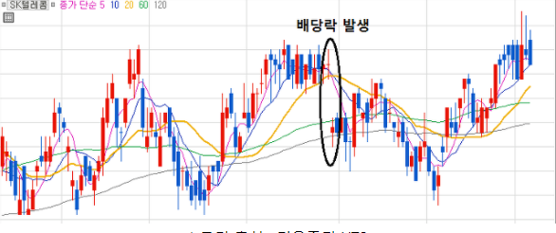

위와 같이 배당이 발생하면 배당락으로 인해 차트에 단층이 생기고

따라서 배당락 이전 가격은 수정주가를 구하여 차트의 연속성을 유지해야한다.

**풋콜패리티**

일반적으로 풋과 콜 사이에는 차익거래 기회가 존재하지 않습니다.

따라서 풋과 콜은 항상 다음과 같은 등식을 만족해야 합니다.



위 식을 간단히 하면



위와 같습니다.

즉, 콜가격 + 행사가격 = 풋가격 + 기초자산의 가격입니다.

위 등식이 일치하지 않을 때 차익거래 기회가 발생합니다.

민감도 지표

1. 델타

- 기초자산가격의 한 단위 변동에 대한 옵션 프리미엄의 변화

- 예를 들어 어느 콜옵션의 델타가 0.5라 하면 기초자산이 1 움직일 때 옵션가격이 0.5 변함을 의미합니다.

- 콜옵션의 경우 델타가 1에 가까우면 내가격으로 종료할 확률이 높고, 델타가 0에 가까우면 외가격으로 종료할 확률이 높습니다.

- 풋옵션의 경우 델타가 -1에 가까우면 내가격으로 종료할 확률이 높고, 델타가 0에 가까우면 외가격으로 종료할 확률이 높습니다.

**즉 |델타| 가 1에 가까울수록 내가격으로 종료할 확률이 높기 때문에 옵션을 행사할 확률이라고 할 수 있습니다.**

1. 감마

- 기초자간가격의 한 단위 변동에 대한 델타의 변동

- 예를 들어 감마가 0.003이면 기초자산이 1움직일 때 델타가 0.003움직임을 의미합니다.

- 감마는 콜풋 모두 감마>=0 인데,

- **델타는 옵션가격의 변화 방향을 나타내고, 감마는 변화 속도를 나타냅니다.**

1. 세타

-잔존만기의 한 단위(1일) 변동에 대한 옵션 프리미엄의 변동

- 예를 들어 세타가 -0.25이면, 기간이 하루 지남에 따라 옵션 가격이 0.25 감소함을 의미합니다.

현재가치가 2.75일 때, 내일은 2.5 모레는 2.25가 될 것입니다.

단, 세타는 잔존기간이 짧아질수록 커지게됩니다.

1. 베가

-변동성의 한 단위(1%)에 대한 옵션 프리미엄의 변동

옵션의 가격이 기초자산의 변동성에 대해서 얼마나 민감하게 반응하는가를 나타내는 지표입니다.

옵션은 변동성이 클수록 가치가 커지기 때문에 베가는 항상 + 가 됩니다

옵션은 한쪽이 막혀있고, 다른 한쪽은 뚫려있기 때문에 콜옵션의 경우 그래프 위쪽에 풋옵션의 경우 그래프 아래쪽에 위치합니다.

1. 로

* 이자율 변화에 따른 옵션값의 변화를 뜻합니다.
* 잔존기간이 길수록 옵션을 보유하는 비용이 들고, 따라서 로도 잔존기간에 비례합니다.
* 내재가치가 많은 옵션일수록 보유하는데 부담하는 기회비용이 증가하므로 ITM 옵션은 ATM 옵션보다 로가 큽니다.